PRIMETON TECHNOLOGIES, LTD.
上海普元信息技术有限责任公司

搭建CVSNT环境

技术解决方案

No part of this document may be reproduced, stored in any electronic retrieval system, or transmitted in any form or by any means, mechanical, photocopying, recording, otherwise, without the written permission of the copyright owner.



COPYRIGHT 2006 by Primeton Technologies, Ltd. ALL RIGHTS RESERVED.

文档修订记录
序号 | 版本号 | 修订日期 | 修订概述 | 修订人 | 审批人 | 备注
1 | 0.1 | 2007-3-14 | 创建 | 刘国鹏

规范及约定

- 【规范及约定】的内容仅仅是对本文档编写的规范和约定进行描述，文档编写人员必须严格按照本规范和约定进行编写，在文档正式发布时删除该部分内容；
- 文档内容采用“首行缩进、小四号字体、1.5倍行距”的格式，选中段落文本使用快捷键【Ctrl+Alt+4】可以进行格式化（直接选中蓝色的说明文字即可）；
- 必须填写“文档修订控制记录”；
- 文档目录必须更新为最新的，与实际内容相对应；
- 模版中每部分内容的下面的蓝色字体是对这块内容的说明，编写文档时选中这段文字，使用【Ctrl+Alt+4】快捷键即可格式化成要求的字体；

目 录

1 文档摘要 6
1.1 文档分类 6
1.2 关键字/Tag 6
1.3 摘要 6
1.4 作者、协作者及评审人员 6
1.5 定义、首字母缩写词及缩略语 6
2 概述 7
2.1 问题或场景 7
2.2 目的 7
2.3 参考资料 7
2.4 工具和技术 7
2.5 系统运行环境 7
3 总体解决方案 8
3.1 安装前准备 8
3.2 安装CVSNT及WinCvs 8
3.3 配置CVSNT 8
3.4 简单的权限分配 13
3.4.1 安装配置WinCvs 13
3.4.2 创建系统用户 13
3.4.3 建立客户端本地目录 14
3.4.4 导入本地目录 14
3.4.5 进行WinCvs设置 15
3.4.6 用管理员用户登录 15
3.4.7 导入工程到CVS端 15
3.4.8 创建CVS用户 17
3.4.9 创建组 18
3.4.10 分配权限 18
3.4.11 测试效果 20
4 注意事项 21
4.1 注意事项1 21
4.2 注意事项2 21
4.3 注意事项3 21
5 不足及改进建议 21
5.1 不足及改进建议1 22
5.2 不足及改进建议2 22

文档摘要

文档分类
经验总结→搭建CVSNT环境

关键字/Tag
CVS、CVSNT、版本控制、团队开发

摘要
EOS Studio是建立在Eclipse基础上的，Eclipse内置了CVS client，EOS的团队开发支持用的就是这个CVS client。CVS（并发版本控制系统）是C/S结构的，有了client当然也有server，一般server都是建立在UNIX或LINUX上的，但开发的时候机器环境一般都是Windows，所以就有了在Windows环境搭建CVS server的需求，我们用CVSNT来完成这项工作。

作者、协作者及评审人员
刘国鹏

定义、首字母缩写词及缩略语
CVS 全称Concurrent Versions System，主要用于管理在开发过程中生成的源代码、文档等资料，记录他们的更新历史，使开发团队各成员可以更好的协作。CVS版本控制系统采用C/S架构，目前CVS server可以支持Linux、windows 2000/xp/2003以及部分unix（如sun的solaris等），CVS client在linux、windows、unix上也有对应的版本。
例如，修改软件时可能会不知不觉混进一些 bug，而且可能过了很久你才会察觉到它们的存在。有了CVS，你可以很容易地恢复旧版本，并从中看出到底是哪个修改导致了这个bug。有时这是很有用的。
你当然可以把曾经创建的每个文件的所有版本都保存下来。但这会浪费大量的磁盘空间。而CVS用一种聪明的办法把一个文件的所有版本保存在一个文件里，仅仅保存不同版本之间的差异。
如果你是项目开发组的一员，CVS也会帮助你。除非极为小心，成员之间很容易互相覆盖文件。一些编辑器，如gnu Emacs，会保证同一时间内同一文件绝不会被两个人修改。不幸的是，如果有人用了另外的编辑器，这种保护就没用了。 CVS用隔离开不同的开发者解决了这个问题。每个开发者在他自己的目录里工作，等每一个开发者都完成了他们自己的工作后，CVS会将它们合并到一起。

概述

问题或场景
主要用于在团队开发开发时代码和文档的管理。

目的
团队开发支持、源代码管理

参考资料
CVSNT联机的帮助文档

工具和技术
CVS、CVSNT、WinCVS、Eclipse

系统运行环境
Windows、EOS5.0或以上版本

总体解决方案

安装前准备
操作系统：Windows XP Professional
CVSNT安装文件：cvsnt-2.5.01.1976.msi
客户端软件WinCvs：WinCvs_setup_13b13.exe
Python ：Python-2.2.1.exe
听说CVS版本兼容性不是很好，所以我建议尽量用以上的版本，我就是在以上的版本上是搭建好环境的，为简便起见，我把CVSNT和client装在一台机器上。实际的情况可能是CVSNT装在服务器上，而Python和WinCvs装在多个客户机上。

安装CVSNT及WinCvs
安装顺序没有规定，我是先装了Python，再装WinCvs，再装CVSNT。
双击安装文件后跟着感觉一路next就行了，注意一下安装路径就行，别装完后不知道装在哪个路径下。装完CVSNT后会提示重启机器，立即重启或等会再重启都行。

配置CVSNT
装完CVSNT后点开始菜单－>所有程序－>CVSNT－>CVSNT Control Panel，打开如下的配置界面：
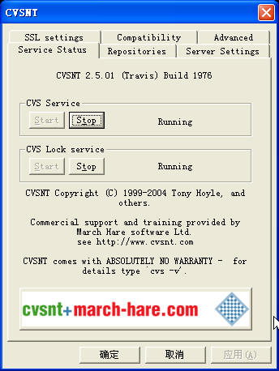
在这个界面上可以看到服务是否已经启动及CVSNT的版本信息。点Repositories标签，打开如下的界面：
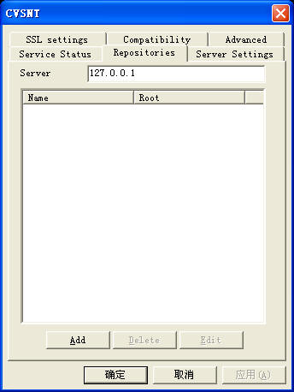
这里将列出所有的repository，第一次安装的话列表应该是空的，点Add按钮，将打开如下的对话框
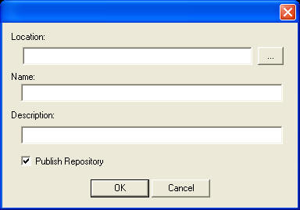
在这个对话框输入如下信息（输入这些信息前，我在E:\下新建了一个空的cvsroot目录，这个目录就是Repositories在服务器上的存放地址）：
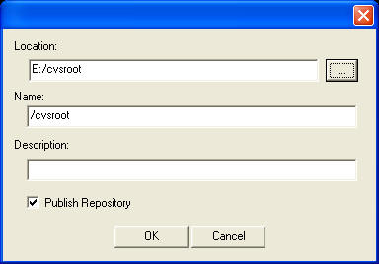
点OK按钮，将弹出如下确认对话框：
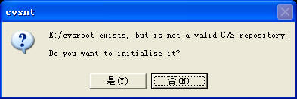
这是提示你是否初始化repository，点是，将看到如下界面：
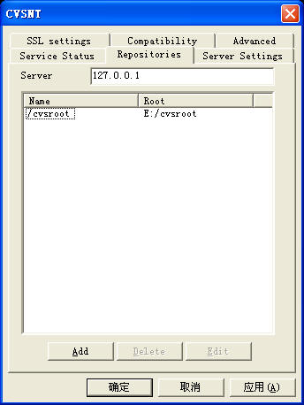
这说明一个repository就建立好了。再点Server Settings标签，设置如下：
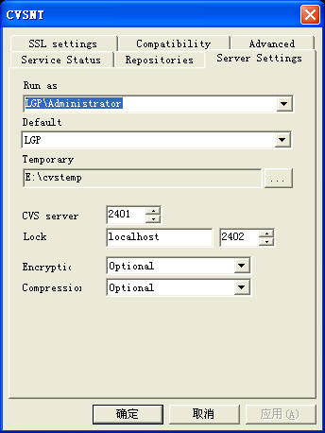
Run as栏用administrator用户，Temporaty我指定的是E:\cvstemp，这个我也不知道是干嘛的，有兴趣可以上网搜搜。然后再点Compatibility表签，打开如下界面：
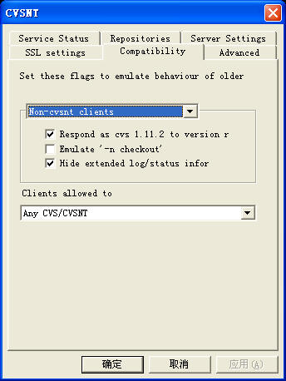
注意要勾选Respond as cvs 1.11.2 to version…，要不然就会出问题，这个好像是为了保证兼容性。
到现在，CVSNT的配置就基本完毕了。以后的操作都是在客户机上进行。如果只是在服务器上配CVSNT，那做到这一步就可以换机器了。

简单的权限分配

安装配置WinCvs
安装完WinCvs后，在客户机上的桌面上应该有WinCvs这个图标（一个黄色的小鱼），双击，将打开WinCvs的界面（为避免CVS的版本问题，一定要在做以下操作前拷贝C:\Program Files\CVSNT（CVSNT的安装目录）目录下的所有文件，然后用这些文件覆盖C:\Program Files\GNU\WinCvs 1.3\CVSNT（WinCvs的安装目录）目录下的所有文件）。

创建系统用户
现在要实现的权限分配是：
建立3个用户：test1、test2、test3，密码与用户名一致。
建立一个组：test，用户test1、test2、test3均在此组中。
我们的目标是用户test1能且仅能编辑修改pkg1下的内容，用户test2能且仅能编辑修改pkg2下的内容，用户test3能且仅能编辑修改pkg3下的内容。

建立客户端本地目录
为方便讲解，我在F:\下建立了一个目录clientadmin/project，其目录结构如下
project
|--pkg1
|--test2.txt
|--pkg2
|--test3.txt
|--pkg3
|--test4.txt

导入本地目录
选择本地目录，如图点击文件夹按钮：
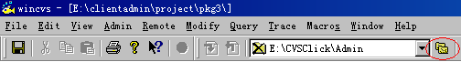
在浏览文件夹中找到并选择F:\clientadmin\project
然后会如下图所示画面：
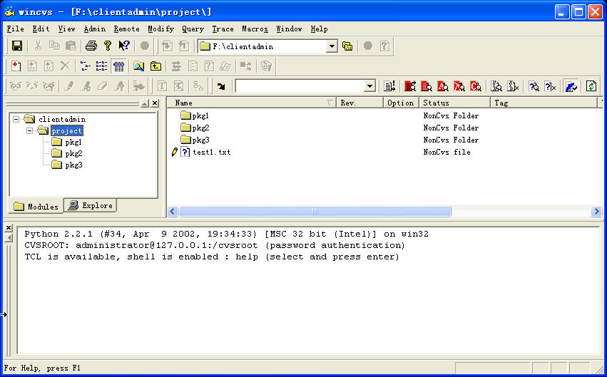

进行WinCvs设置
点菜单栏的Admin－>Preferences…，打开如下对话框：
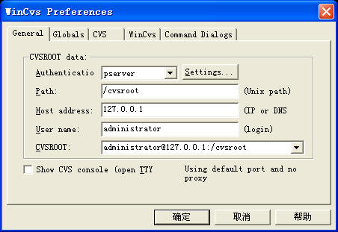
设置如图上所示，然后点确定。

用管理员用户登录
然后再点菜单栏的Admin－>Login…，打开一个对话框，点确定，然后会提示输入密码，如下图：
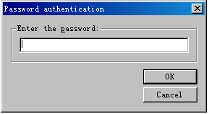
输入操作系统的administrator的密码后点确定，将登录成功。

导入工程到CVS端
右键点击左侧目录树中的project，在弹出的右键菜单中点Import module…
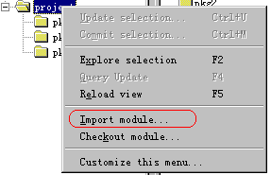
将弹出Import filter对话框，点Continue按钮
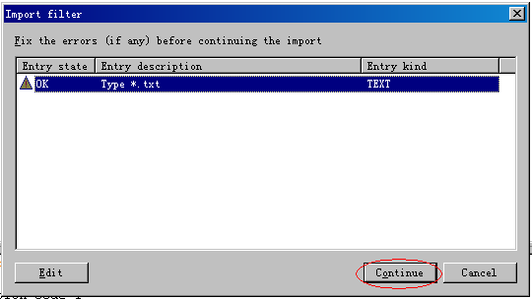
将打开Import settings对话框，如下图所示：
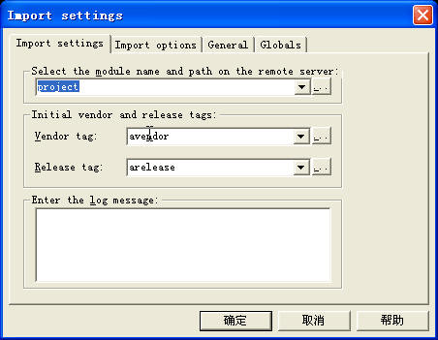
输入projet，然后点Import options标签，在多选框列表中选中Create CVS directories while importing，然后点确定。
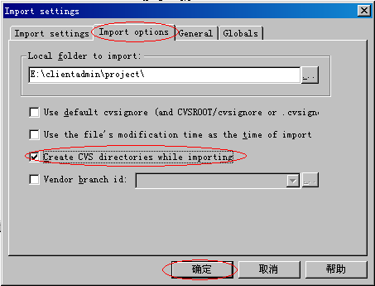
这个操作将在CVS服务器的根目录下增加一个目录E:\cvsroot\project，这就是一个module了，如下图所示：
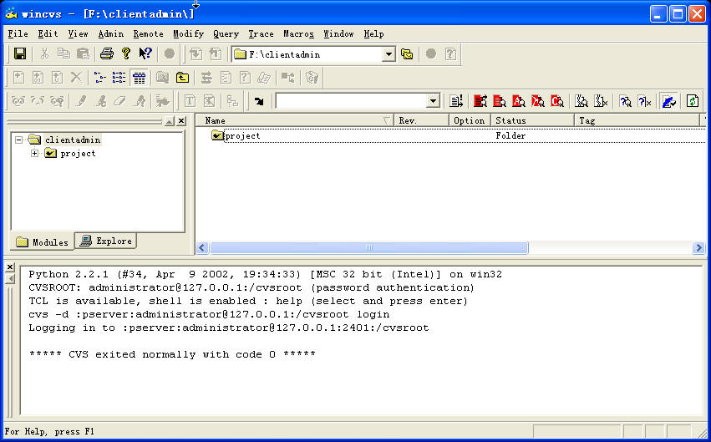

创建CVS用户
接下来开始建立用户，点菜单栏的Admin－>Command Line…或者按快捷键Ctrl+L，将打开如下的命令输入框：
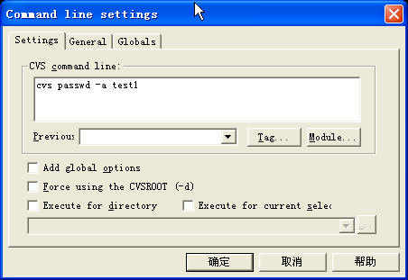
输入如图中所示的命令，然后点确定或按回车键，然后输入两次密码（均为test1），就加好一个用户了。其它两个用户如法炮制。加用户的命令的详细帮助可以参考C:\Program Files\CVSNT\cvs.chm，这个就是CVSNT Manual，以后的其它命令的详细帮助都可以在这个文件中找到。

创建组
接下来创建组，创建组的操作比较简单，就是编辑服务器上的文件的内容，文件所在目录为E:\cvsroot\CVSROOT，默认group文件并不存在，需新建。这个文件中的内容就是简简单单一行，如下：
test:test1 test2 test3
这个表示有一个test组，test1、test2、test3均是改组的成员。

分配权限
分配权限的命令为cvs chacl …。
在WinCvs中选中project，如下图：
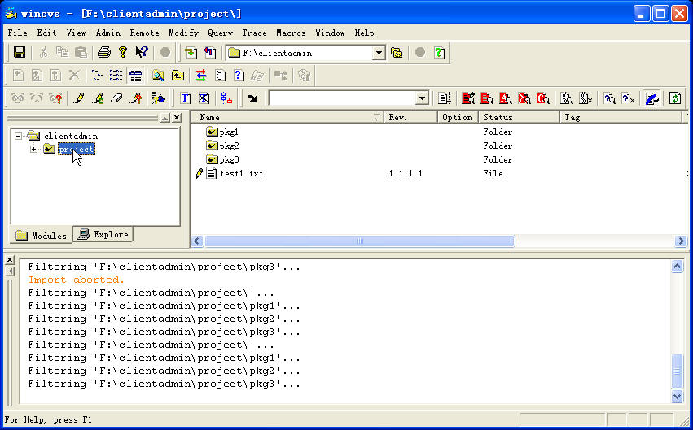
然后按快捷键Ctrl+L，打开命令输入框，按顺序输入以下命令：
cvs chacl –a none –u test pkg1 pkg2 pkg3
按回车键，如下图所示：
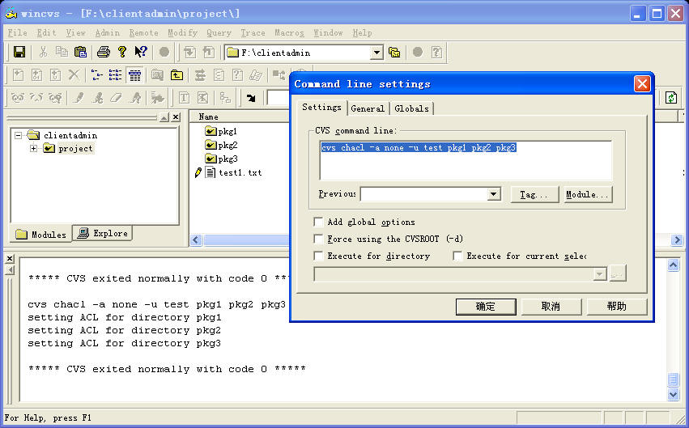
将出现上图左下角所示的命令执行成功信息。上面的命令达到的效果是test用户对pkg1、pkg2、pkg3均无权限，test用户其实就是我们前面建立的组（group），它包括了test1、test2、test3三个用户。
接下来按顺序执行如下三个命令：
cvs chacl –a read,write,create –u test1 pkg1
cvs chacl –a read,write,create –u test2 pkg2
cvs chacl –a read,write,create –u test3 pkg3
这三个命令成功执行完毕就达到我们的目的。

测试效果
在F:\新建三个目录client1，client2，client3，然后点如下图所示的change location按钮，修改目录，选择test1的工作目录client1，做完这一步后，不要着急，先关掉WinCvs：
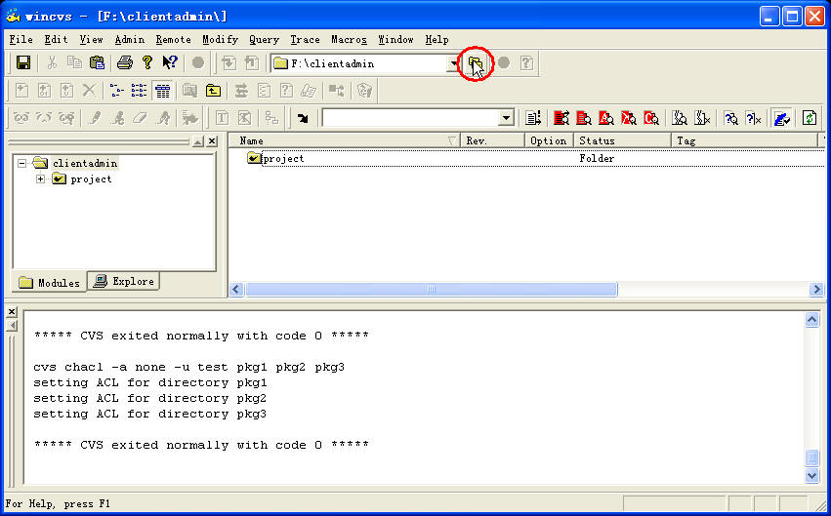
再打开WinCvs，修改Preferences，如下图：
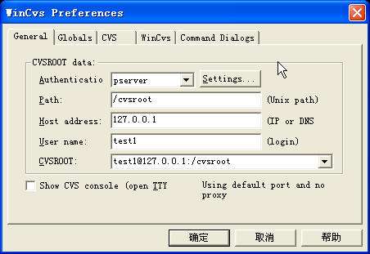
然后登录，登录成功后，在client1上点右键－>Checkout module…，打开如下界面：
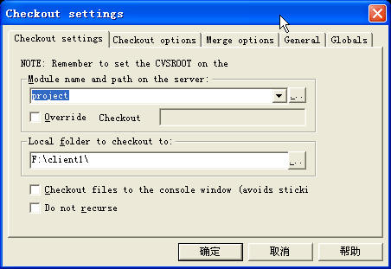
点确定，就可以看到权限控制后的效果了，因为project下pkg2和pkg3没有checkout下来。依样画葫芦，换用test2，test3看看。
这个时候在EOS Studio中也可以测试测试，看看效果如何了。

注意事项

注意事项1
注意要勾选Respond as cvs 1.11.2 to version…，要不然就会出问题

注意事项2
拷贝C:\Program Files\CVSNT（CVSNT的安装目录）目录下的所有文件，然后用这些文件覆盖C:\Program Files\GNU\WinCvs 1.3\CVSNT（WinCvs的安装目录）目录下的所有文件）。否则会出现权限无法分配的情况。

注意事项3
Run as栏用administrator用户。这样用windows的系统管理员帐号就可以登录CVSNT，它将作为CVSNT的管理员用户。

不足及改进建议

不足及改进建议1

不足及改进建议2

